Мастер-класс учителя английского языка муниципального бюджетного общеобразовательного учреждения Дзержинская средняя школа №2 Солеховой Лилии Александровны

Тема мастер-класса: «Quizlet- нескучный прием для формирования учебной мотивации на разных предметах»
Цель мастер-класса: Организовать деятельность, направленную на овладение возможностями платформы Quizlet».
Формы деятельности: фронтальная, групповая
Используемые приемы и технологии:Мозговой штурм, ИКТ-технология (использование интерактивной платформы Quizlet)

Содержание деятельности:
Деятельность мастера | Деятельность участников, примерные варианты ответов
1.Этап мотивации
-Добрый день всем! (на экране слайд)Посмотрите, пожалуйста, на слайд. С одной стороны Вы видите название нашей секции, а с другой- набор слов, из которого Вам нужно сформулировать тему моего мастер-класс. | Предлагают разные варианты ответов, среди которых возникает ответ «Quizlet- нескучный прием для формирования учебной мотивации на разных предметах»
-А чтобы Вы хотели получить от меня сегодня как от мастера? | Предлагают разные варианты ответов.
-Значит, моя цель может звучать так, как предложено на экране. | На экране появляется цель: организовать деятельность, направленную на овладение возможностями платформы Quizlet
2. Погружение в деятельность
-Скажите, пожалуйста, что такое мотивация? | Ответы участников.
- Какие приемы мы используем для повышения мотивации? | Предлагают разные варианты ответов (рейтинг индивидуальных достижений, ИКТ, освоение предметного содержания в соответствии с индивидуальными особенностями, игра)
- Всё, что Вы сейчас назвали объединят платформа Quizlet.
-Не верите?
-Сейчас Вы в этом убедитесь.
3.Вызов к деятельности по основному содержанию
(На слайде скрин экрана Quizlet без темы вместе с формами работы)  Внимание на экран! Начну свое доказательство! Первое убеждение: платформа предполагает как индивидуальную, так и групповую формы работы. (вкладка –Quizlt Live)  Второе: изучение темы может быть выбрано в соответствии с индивидуальными особенностями (вкладка – ЗАУЧИВАНИЕ)  Третье: платформа предполагает карточки для ведения индивидуального рейтинга достижений (вкладка – КАРТОЧКИ) (т.е. рейтинг я могу увидеть, когда я изучила лексику в выбранном наборе по конкретной теме )  Четвертое: имеется возможность организации игры по закреплению содержания (вкладка –Quizlt Live)  -каждой группе я предлагаю выбрать одну из предложенных карточек.  (выбирают)  На карточках указан предмет и конкретная тема, которые нам помогут освоить платформу Quizlet. (карточки с предметами и темами). | Выбирают предмет.
- Мы как дети тоже любим играть, но сначала поиграем индивидуально (объяснение последовательности действий) Открываю платформу, тема у меня уже открыта (для экономии времени), вижу формы работы. Выбираю Quizletlive, далее на экране появляется qr-кода для быстрого входа участников на платформу. Также есть и буквенный код, по которому также можно «провалиться» на платформу. После того, как вы отсканировали qr-код, вы попадете на платформу, потребуется ввести свое имя.  -Вводите. Теперь на экране я вижу участников, которые уже находятся на платформе и ждут начала игры.  -Все зашли? Давайте приступим к игре.  -Основное правило игры: отвечать нужно правильно и быстро, тот кто это сделает- станет победителем.  - Внимание! Ждать никого не нужно!  - Цена ошибки – все заработанные баллы.  -Итак, я нажимаю на кнопку «Создать игру» и вот игра уже началась.  Благодаря данным вопросам мы можем создать индивидуальную мониторинговую таблицу: (таблицу можно показать или предложить в конверте №…,разработанную по одной теме по своему предмету)  (После игры в quizletlive учащийся может посмотреть свою статистику и отметить свои индивидуальные достижения в таб.1,(т.е. ответы, которые были даны верно высвечиваются зеленым цветом, неверно- красным)  Таб.1 Past Simple  Умение 1 У2 У3 У4 Мой результат  Вопрос- умение % (на экране)  + + + + 66,6  Дети заполняют верно +, неверно -  Таб.2 Рейтинг достижений обучающихся  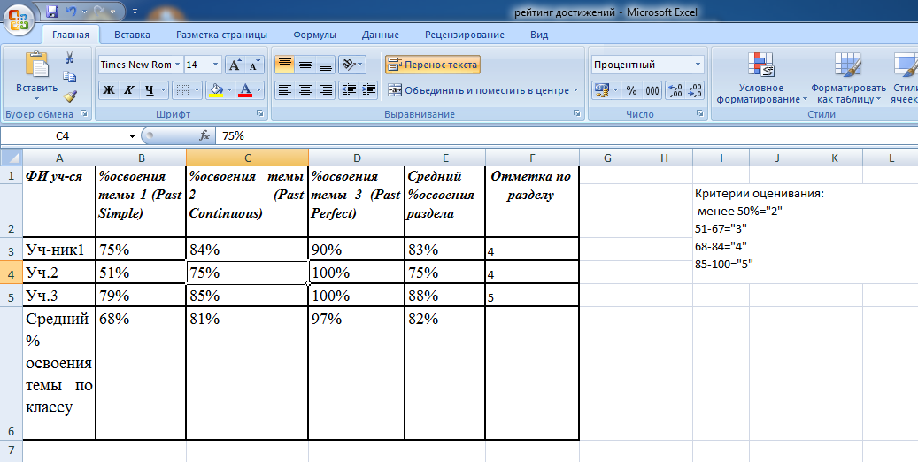 | 1 группа. Называют предмет и тему.  -Сканируют qr-код.  - Заходят в игру.  -Ожидают начала игры и слушают правила.  -Играют.
4.
-А вот игра в группах детям нравится еще больше. От слаженной и четкой работы группы, распределения ролей, зависит результат команды. Потому что вопрос один общий для команды, а ответы у всех разные. В команде вы должны найти у кого верный ответ и только этот участник группы быстро нажимает на ответ. Если ошибаетесь, то баллы сгорают. На следующий вопрос правильный ответ может быть у другого участника, а может быть и у этого же игрока. Смотря, как платформа проведет выбор!  -Итак 2-ая группа, на групповую игру берем предмет и тему, который был вами выбран | 2 группа.  Называют предмет и тему.  -Сканируют qr-код.  - Заходят в игру.  -Ожидают начала игры и слушают правила.  -Играют.
5. Рефлексия
-Надеюсь, что я убедила вас в том, что этот нескучный прием повышает мотивацию, но давайте подведем итоги с помощью платформы Quizlet. Для этого на поставленные вопросы вы отвечаете Да (в этом случае поднимаете зеленый цвет) или НЕТ (поднимаете красный цвет).  Вопросы:  - Платформу Quizlet можно ли использовать на разных предметах?  - Платформа Quizlet расширяет возможности способов повышения мотивации?  - Вас заинтересовала данная платформа?  - Вы продолжите изучение возможностей платформы и будете использовать?  - Всё ли вы смогли запомнить?  Рефлексия находится во вкладке Ваша библиотека - Учебные модули. | Отвечают на вопросы карточками, а мастер заполняет имеющуюся на доске шкалу, разбитую на 5 равных частей.  По общему ответу мастер прикрепляет на каждую часть прямоугольник в том случае, если положительных ответов больше половины и не прикрепляет, если больше красных карточек
- Исходя из ваших ответов мы убедились, что платформа Quizlet - смогла повысить и вашу мотивацию. Но чтобы вы не отложили, не забыли о ней, у вас в красочных конвертах на столах находятся памятки, которые я вам дарю!
Пользуйтесь и повышайте мотивацию свою, и детей!

Предмет: Английский язык
Тема: Past Simple

Предмет: Русский язык
Тема: Имя существительное

Предмет: Биология
Тема: Бактерии и вирусы

Предмет: География
Тема: Материки и океаны

Предмет: Химия
Тема: Кислоты

Предмет: Математика
Тема: Теорема Пифагора

